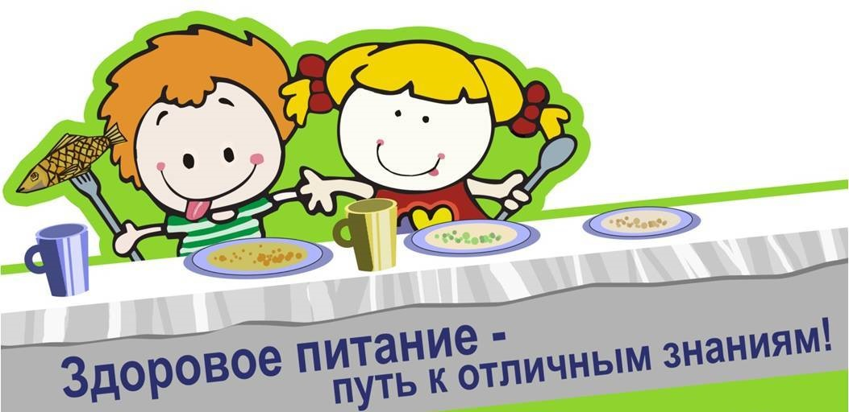

**Правильное питание — залог успешной учебы**

Здоровое питание в детском и подростковом возрасте способствует здоровью в будущем, обеспечивает нормальный рост и развитие детей, способствует профилактике заболеваний, повышению работоспособности, создает условия для адекватной адаптации их к окружающей среде и формирует здоровье взрослого населения. Недостаток белка, витаминов и микроэлементов приводит к задержке в развитии, повышает риск возникновения инфекций, анемии, сердечно-сосудистых и других заболеваний.

**Обязан ли ребенок кушать в школе?**

**Кто решает, чем их кормить в столовой?**

В целях сохранения здоровья детей и с учетом физиологических потребностей их в пищевых веществах и энергии Санитарными нормами, правилами и гигиеническими нормативами установлено, что учащиеся должны получать пищу через 3,5 – 4 часа. В этой связи родители (иные законные представители) и педагоги должны быть заинтересованы в том, чтобы в учреждении образования учащиеся получали горячий завтрак или обед, а посещающие группы продленного дня – двух(трех)разовое питание в зависимости от длительности пребывания. Горячее питание в начальных школах, базовых школах, средних школах, гимназиях, лицеях, учебно-педагогических комплексах осуществляется в соответствии с примерными двухнедельными рационами питания, которые разрабатываются субъектом хозяйствования, организующим питание учащихся, с учетом установленных норм питания, сезонности (летне-осеннее, зимне-весеннее), разнообразия и сочетания пищевых продуктов, трудоемкости приготовления блюд. На основе примерных двухнедельных рационов питания составляются дневные рационы питания (меню), единые для учащихся, которым предусмотрено питание за счет бюджетных средств, а также за счет средств родителей или иных законных представителей. По вопросам организации и качества питания, в том числе по составу рационов питания и их стоимости, можно обращаться в совет по питанию, администрацию учреждения общего среднего образования, а также в организацию, осуществляющую общественное питание в данном учреждении образования

**ПРАВИЛЬНЫЙ РЕЖИМ ПИТАНИЯ**

****— Завтрак перед уходом в школу должен состоять из двух блюд.

Первое блюдо может быть крупяным, овощным или мучным. Очень полезно также давать ребенку творог или яйцо, второе блюдо – чай с молоком, молоко, кофе, хлеб с маслом и сыром.  
— В школе ученик должен ОБЯЗАТЕЛЬНО получить горячий завтрак.  
— Длительное голодание по 6-7 часов приводит к более быстрому утомлению и может способствовать развитию заболеваний желудочно-кишечного тракта и др.  
— Придя, домой из школы, ребенку необходимо получить полноценный обед из 3-х блюд. Первое блюдо не является основной частью обеда, поэтому не следует давать детям много жидкого блюда, школьникам 7-11 лет достаточно 300г супа. Основная часть обеда – второе блюдо должно быть мясное, рыбное с крупяным или овощным гарниром. Третье блюдо – сладкое (компот, кисель и др.)  
— На полдник детям необходимы: кефир, молоко, чай со сдобной булочкой, ватрушкой, пряником. Хорошо дополнить полдник ягодами, фруктами.  
— Ужинать детям нужно не позднее, чем за 1-1,5 часа до сна. Ужин не должен быть очень обильным, так как сон с переполненным желудком обычно бывает неспокойным. Ужин должен состоять их двух блюд: первое – творог, рыба, яйца, овощи, крупяные и мучные блюда, второе – молоко, кефир, простокваша, кисель и др.  
— Детей нужно приучать есть не спеша, тщательно пережевывая пищу, не отвлекаясь, так как чтение, оживленные разговоры и т.д. во время еды затормаживают выделение пищева-рительных соков и ухудшают процесс пищеварения.

***Старайтесь использовать продукты антиоксидантного действия:***

**Антиоксиданты** – соединения различной химической природы, способные тормозить или устранять свободнорадикальное окисление органических веществ. Антиоксидантными свойствами обладают витамины А,С и Е. Источник их поступления в организм – различные растения и продукты животного происхождения:  
— Витамин С (70-100 мг/сут): шиповник, черная смородина, сладкий перец, облепиха, черноплодная рябина, земляника, томаты, цитрусовые, капуста, зеленый лук.  
— Витамин Е (12-17 мг/сут): облепиха, кукуруза, бобовые, нерафинированные растительные масла (лучше оливковое), гречка, семечки подсолнуха, семена злаковых.  
— Витамин А (1-1,5 мг/сут): говяжья печень, сливочное масло, яичный желток; бета-каротины: морковь, красный сладкий перец, петрушка, щавель, сельдерей.

***Основными источниками поступления микроэлементов в организм являются следующие продукты:***

— Йод (50-180 мкг/сут): морская капуста, морепродукты, рыба, фасоль, гречневая крупа, чеснок, салат, свекла, огурцы, черноплодная рябина. Поскольку в растительной продукции, выращенной на наших почвах, йода нет, наиболее доступным и эффективным способом восполнения дефицита йода является ежедневное употребление йодированной соли в обычном количестве (5-6 граммов в сутки).  
— Цинк (16 мг/сут): кукуруза, грецкие орехи, овсяная крупа, рис, горох, фасоль, семена подсолнечника и тыквы, картофель, цветная капуста, свекла, морковь, щавель, желток яйца, печень, говядина, креветки, сельдь, судак.  
— Медь (2 мг/сут):растительные продукты (свекла, картофель, яблоки, горох, фасоль, орехи, соя, овсянка, гречка), сыр, печень, рыба, мясо.  
— Селен (100 мкг/сут): чеснок, зерновые (особенно рис, ячмень, овес), рыба. Селен входит в состав фермента глутатионпероксидазы, участвующей в обезвреживании свободных радикалов.  
— Кобальт (100 мкг/сут): щавель, груши, укроп, свекла, зеленый лук, черная смородина, рыба, морковь, клюква, рябина, орехи, горох, фасоль, бобы. Кобальт необходим для системы кроветворения, входит в состав витамина В1.  
— Магний (280-300 мкг/сут) способствует обмену углеводов и белков. Содержится в зеленых листовых овощах, морской капусте, цельном зерне, бобовых, орехах, семечках и редьке.  
— Железо (100-150 мкг/сут) – компонент гемоглобина, увеличивает сопротивляемость организма. Содержится в мясе, рыбе, яблоках, салате, изюме, рябине черноплодной, цельном зерне, орехах и семечках.

Особое внимание необходимо уделить назначению калия (овощи, фрукты) как микроэлементу, вытесняющему цезий, и кальцию (молоко и молочные продукты, гречневая крупа), вытесняющему из организма стронций.